**МУНИЦИПАЛЬНОЕ БЮДЖЕТНОЕ ОБЩЕОБРАЗОВАТЕЛЬНОЕ УЧРЕЖДЕНИЕ**

**«Клушинская основная ШКОЛА»**

**ГАГАРИНСКОГО РАЙОНА СМОЛЕНСКОЙ ОБЛАСТИ**

***Внеклассное мероприятие, посвященное 80 - летию Победы в Великой Отечественной войне***

***(1941-1945гг)***

***Классный час***

**«Мы память верную храним!»**

**для учащихся 2 класса**

***Разработала:***

***учитель начальных классов***

***высшей квалификационной категории***

***Ивановой Н.Р.***

***Март 2025г.***

**Цель:** патриотическое воспитание молодого поколения на высоких примерах Великой Отечественной в соответствии с Государственной программой «Патриотическое воспитание граждан Российской Федерации».

**Задачи:**

* формировать ценностное отношение у детей к Отечественной истории;

* формировать эмоционально-отзывчивую личность ребенка;

* воспитывать уважение к старшему поколению;

* способствовать формированию у детей таких важных понятий, как «Родина», «патриот», «подвиг»;

 * способствовать формированию чувства гордости за свой народ, за свою Родину, уважения к её свершениям и достойным людям;

* развивать и углублять знания об истории родного края;

* формировать исследовательские навыки, умения самостоятельно добывать новую информацию.

**Оборудование:**

* Фотографии родственников-ветеранов;
* Плакаты о героях;
* Аудиозаписи песен военных лет;
* Презентация;
* телевизор;
* Медаль 80летие Победы

фонограммы**:**

**На мероприятие приглашаются участники боевых действий, труженики тыла, живые свидетели войны, родители.**

**Основные формы работы на подготовительном этапе:**

* Просмотр видеосюжетов, фильмов о Великой Отечественной Войне.
* Чтение книг о детях героях ВОВ, создание литературных страничек о прочитанных книгах.
* Знакомство с материалами о героях ВОВ.
* Разбор терминов: «Патриотизм», «героизм», «фашизм», «предательство».
* Сбор материала о своих родственниках.
* Встреча с участниками Великой Отечественной войны.

**Общие методические указания:**

Встреча приурочена к празднованию 80-летия Победы в Великой Отечественной войне.  
Для проведения мероприятия используются следующие методические приёмы:

* литературно-музыкальная композиция;
* мультимедийная презентация (показ слайдов);
* рассказы детей о своих прадедушках –героях войны;

**Место проведения:** класс

**Оформление класса:**

1. Демонстрационный материал (слайды с материалами о ВОВ).

Плакаты, рисунки детей. На сцене плакат «9 мая- 80 лет Великой Победе» Разноцветные шары

1. Выставка детских рисунков о войне.

Ход мероприятия:

(Тихо звучит музыка)

**Учитель**:

Прошла война,

Прошла беда,

Но боль взывает к людям.

Давайте, **люди**, никогда

Об этом не забудем!

Слайд 2.

**Учитель:** Дети, предположите, о чём пойдёт речь на нашем классном часе? К какому празднику мы готовимся? Как отмечает его наша страна? (Ответы детей)

Слайд 3.

**Учитель:** Верно , сегодня мы будем говорить о памяти героев, которые совершали подвиг во имя жизни на Земле.

Есть события, даты, имена людей, которые вошли в историю городов, края, страны и даже в историю всей Земли. О них пишут книги, музыку, в их честь называют улицы. Школам присваивают звание героев войны. Главное же – о них **помнят**. И эта память передаётся из поколения в поколение и не даёт померкнуть далёким дням и событиям.

Одним из таких событий стала Великая Отечественная война нашего народа против фашистской Германии. Память о ней должен сохранить каждый россиянин.

Слайд 4

Год 1941, летний воскресный мирный день. 22 июня. … И вдруг из репродуктора донеслась страшная весть.

Слайд 5.

Без объявления войны фашистские войска напали на нашу Родину. Началась Великая Отечественная война. Над страной нависла угроза потери независимости и свободы. На заводах, фабриках, учреждениях прошли митинги и собрания. И все поклялись, как один встать на защиту родной страны.

Слайд 6.

И заспешили на призывные пункты мобилизованные и добровольцы, зашагали к вокзалам колонны бойцов, застучали колеса поездов, увозя на фронт мужей, братьев и отцов. Практически в каждой семье кто-то ушел на фронт. Это были и зрелые мужчины, оставившие дома жен и детей, и молоденькие безусые мальчики, только что окончившие школу

Идёт война народная,

Священная война !

- Почему именно такие слова выбрал автор песни?

(ответы детей)

**Ученица**:

Слайд 7.

Тот самый длинный день в году

С его безоблачной погодой

Нам выдал общую беду

На всех, на все 4 года….

(Звучит песня *«Священная война»1 куплет*)

**Ученик**: Ты **помнишь этот день**?

**Ученица**: Я не **помню**, я родилась в 2016 году.

**Ученик**: А я – в 2015году.

**Ученица**: 80 лет прошло, как закончилась Великая Отечественная война…

**Ученик** : 80лет наша страна не видела ужасов войны…

**Ученица**: 80 лет наша земля не вздрагивала от взрывов и снарядов.

**Ученик**: Война постепенно уходит в прошлое, становится страницей истории.

Слайд 8 – 9.

**Ученица**: Почему же мы вновь вспоминаем о ней? Почему она так волнует нас?

Слайд 10.

**Ученик** :Четыре долгих года! 34 тысячи часов! Более 26 миллионов погибших советских людей! Из них замучено и истреблено более 6 миллионов мирных жителей, сотни тысяч загублены в лагерях смерти, 4 миллиона угнано на каторжные работы в Германию. А как выжил блокадный Ленинград?

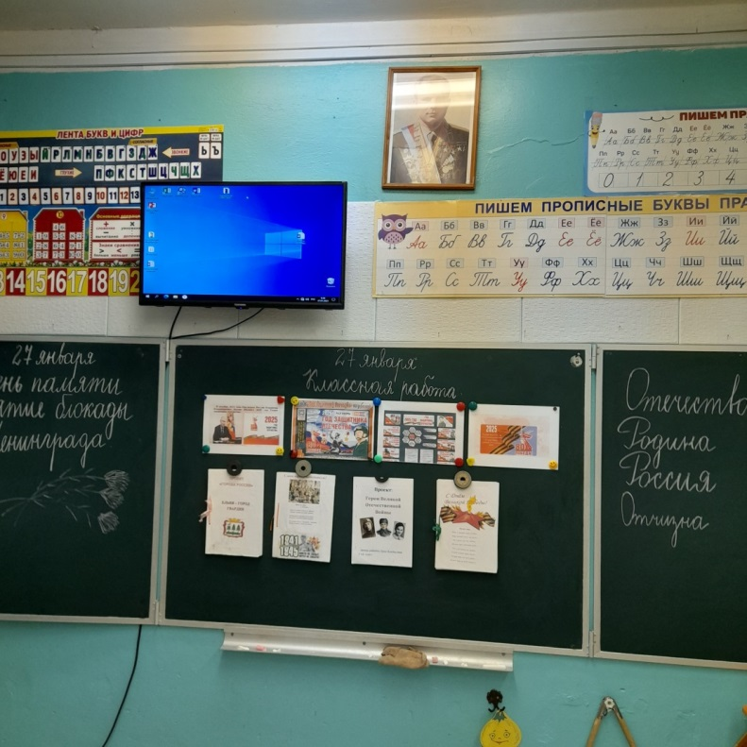

**Слайд 11.**

**Ученик** : Если по каждому из них объявить минуту молчания, страна будет молчать- 35 лет.

**Ученица**: Погибали отцы и сыновья, братья и сёстры, матери и дети.

**Ученик** : Своей жестокой рукой война коснулась каждой семьи.

**Ученица**: Нам надо знать и **помнить** о своих дедах и прадедах: как они жили и воевали, трудились, о чём думали, мечтали.

**Ученик** : Никто не забыт, ничто не забыто… Но чтобы не забыть, надо **помнить**, а чтобы **помнить**, надо знать.

*(Ребята рассказывают о своих прадедушках и прабабушках.)*

Слайд 12.

Пироговский Вова Дед!

Пусть не видел тебя никогда,

Но буду гордиться тобой я всегда.

Ты первый свой боевой отряд

Вел за собой: *«Ни шагу назад!»*.

Ты в бой опять идешь, стреляешь!

Нелегок твой солдатский путь.

Но время это не вернуть

Слайд 13.

**Короткова Виктория** Мой прадед Калаев Григорий Петрович родился 06.08.1919года.Место рождения Липецкая область, Усманский район, с.Завольское.Поступил на службу 1941 году. Имел воинское звание рядовой. Служил в 16 гвардейском авиационном полку дальнего действия.При выполнении важного задания был ранен, лежал в госпитале. После выздоровления снова отправился на фронт.Стал командиром 106 миномётного полка 5 артеллиристкой дивизии.

За совершённый подвиг был награждён Орденом Отечественной войны 2 степени. Имел медаль «За боевые заслуги»

**Ученик:** Рассказывал мне о войне.

Как в танке сражались,

Горели в огне,

Теряли друзей,

Защищая страну.

[**Победа пришла**](https://www.maam.ru/obrazovanie/den-pobedy)

В сорок пятом году!

**Ученица:** Я фильм смотрела о войне,

И было очень страшно мне.

Рвались снаряды, бой гремел,

И **люди погибали**.

А рядом дедушка сидел,

И на груди медали.

За то, что вместе со страной

Сломил он силу злую…

Медали глажу я рукой

И дедушку целую.

На груди ордена.

На висках седина.

Дед мой часто

Войну вспоминает.

Защищал он страну.

Защищал до конца.

И слёз на глазах не скрывает.

Бабушка надела ордена

И сейчас красивая такая!

День [**победы празднует**](https://www.maam.ru/obrazovanie/scenarii-9-maya)**она**,

О войне великой вспоминая.

Грустное у бабушки лицо.

На столе солдатский треугольник.

Дедушкино с фронта письмецо

Ей читать и нынче очень больно.

Смотрим мы на дедушкин портрет

И разводим ручками с братишкой:

- Ну какой, какой же это дед?

Он же ведь совсем ещё мальчишка!

**Учитель**: А знаете ,ребята, у меня тоже есть дед –герой.

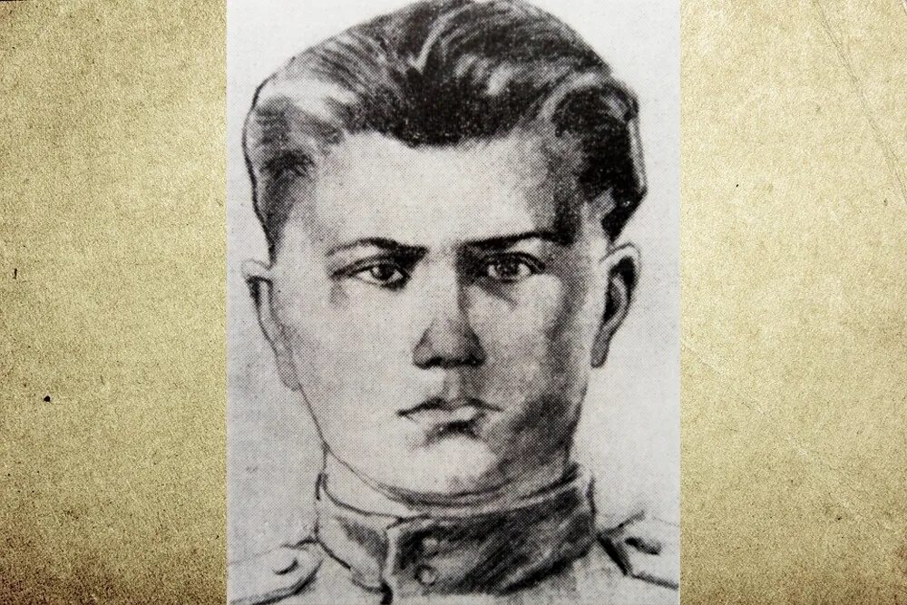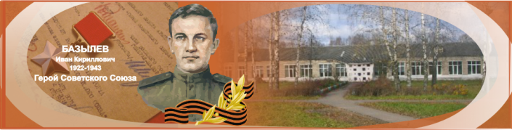

Герой Советского союза Иван Кириллович Базылев.

Мой дедушка Иван Кириллович Базылев родился в 1922году в деревне Болтутино Ельнинского района. Осиротел рано: три года было, когда мать потерял. Рос он в нашей деревне Болтутино, здесь и в школу ходил. Помогал отцу: пас колхозное стадо. Никакой работы не боялся! Когда началась война, как настоящий комсомолец, ушёл на фронт, стал сапёром – подрывником. За доблесть и отвагу в 1943 году был награждён орденом Красной Звезды, затем получил Орден Ленина. 12 мая 1943 года вместе со своей группой попал в окружение у деревни Княжино и несколько часов сражался с превосходящими силами противника. К сожалению, вражеская пуля настигла деда, и он погиб. Но погиб, как настоящий герой! 4 июня 1944 года Указом Президиума Верховного Совета СССР за образцовое выполнение боевых заданий, за проявленное мужество ему было присвоено звание Героя Советского Союза. Присвоено посмертно. Похоронен дедушка в братской могиле на месте боя в Руднянском районе Смоленской области.

На малой родине моего дедушки стоит памятник. Будучи пионеркой и комсомолкой я ежегодно стояла в почётном карауле . Сейчас школа в д.Балтутино носит его имя МБОУ «Болтутинская средняя школа имени И.К.Базылева».

Я очень горжусь своим дедушкой.

Слайд 14.

**Учитель**:

Тяжелейшие бои, ранения, контузии, лечение в госпиталях. Не часто удавалось бойцам отдохнуть. В краткие минуты затишья вспоминали они свой родной дом, своих жён, детей и матерей. С любовью рассматривали лица родных на довоенных снимках. Писали письма домой. И верили, что обязательно к ним вернуться с **победой**.

(Запись песни *«В землянке»*) Зачитывается письмо с фронта.

Солдатские *«треугольники»*… С какой надеждой ждали их в каждом доме! Тревожились о своих мужчинах, верили, что вернуться они домой живыми и невредимыми.

**Ученик**:

Если хочешь узнать о войне

И о майской [**победной весне**](https://www.maam.ru/obrazovanie/9-maya-urok),

Попроси солдатскую мать

Письма сына ее прочитать.

На страницах застыли года.

22 ему будет всегда:

**Ученик:** *«Мама! Я здоров и живой»*.

А на утро последний бой.

Здравствуй, дорогой Максим!

Здравствуй, мой любимый сын!

Я пишу с передовой,

Завтра утром снова в бой!

Будем мы фашистов гнать,

Береги, сыночек, мать.

Позабудь печаль и грусть –

Я с **победою вернусь**!

Обниму вас, наконец.

До свиданья. Твой отец.

Чтение другого письма

**Учитель:** Дорогие, мои родные!

Ночь. Дрожит огонек свечи.

Вспоминаю уже не впервые,

Как вы спите на теплой печи.

В нашей маленькой старой избушке,

Что в глухих затерялась лесах.

Вспоминаю я поле, речушку.

Вновь и вновь вспоминаю вас.

Мои братья и сестры родные,

Завтра снова я в бой иду.

За Отчизну свою, за Россию,

Что попала в лихую беду.

Соберу свое мужество, силу.

Стану недругов наших громить.

Чтобы вам ничего не грозило,

Чтоб могли вы учиться и жить

**Ученица**:

Пускай на минуту

Умолкнут все речи…

И в память о них

Зажигаются свечи.

**Учитель**: Я сейчас зажгу свою свечу.

Слайд 15.

Прошу почтить память погибших и пропавших без вести минутой молчания

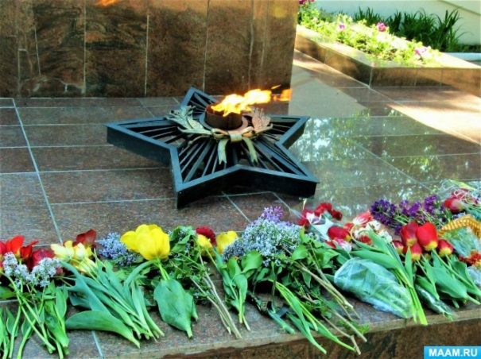

Слайд 16.

**Ученица**:

Много лет прошло со дня окончания Великой Отечественной войны. Уходят от нас в мир иной **люди**, видевшие страшное лицо войны. А мы можем узнать о тех событиях только из рассказов ветеранов, из книг, художественных фильмов.

**Ученица**:

Мы не должны забыть этот страшный урок истории.

Как только **люди забудут ужасы войны**, война снова начнется на нашей земле.

**Даня Бондарчук**: Можно мне сказать, ребята, про папу своего?

Мой папа, Бондарчук Александр Сергеевич сейчас находится на СВО. Он сражается за нашу Родину, за наш народ. Он уже получил медаль за отвагу. Мы с вами поддерживаем солдат. Пишем письма, делаем открытки, собираем тёплые вещи. Папа рассказывал. как они радуются читая наши письма. Он даже прислал видео со словами благодарности. Вот послушайте. (прилагается) Я очень горжусь своим папой и хочу быть на него похожим.

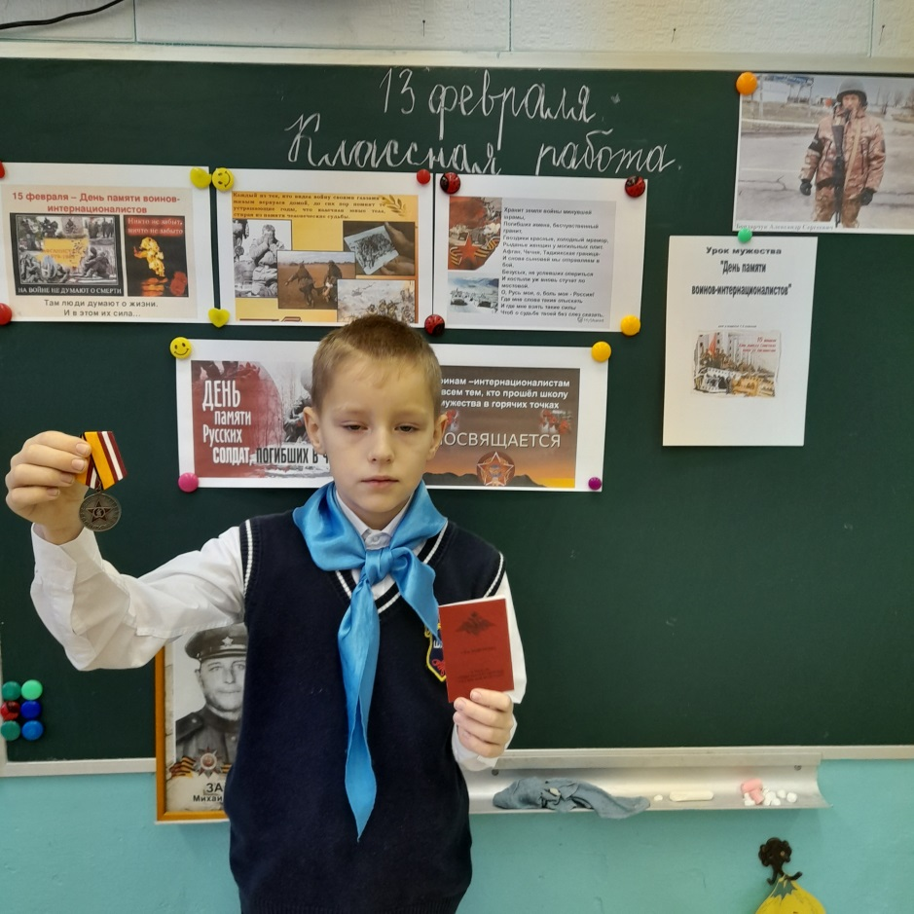

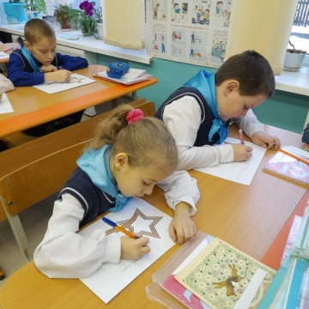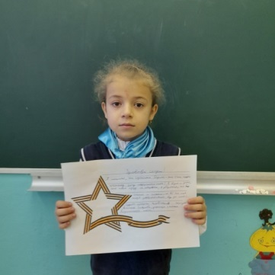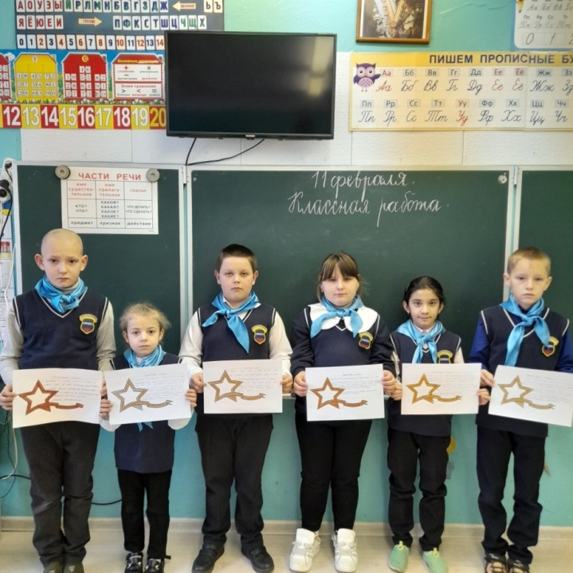

**Ученица**:

Что для жизни нужно?

Солнце! Солнце!

Что для дружбы нужно?

Сердце! Сердце!

Что для сердца нужно?

Счастье! Счастье!

Что для счастья нужно!

МИР!

**Ученик**: Мир – это утро, полное света и надежд.

**Ученица**: Мир – это цветущие сады и

колосящиеся нивы.

**Ученик**: Мир – это школьный звонок,

это школа, в окнах которой солнце.

Мы помним, любим, бережём память о наших доблестных героях.

Слайд 17.

**Ученица**: Хорошо просыпаться и знать, что у тебя впереди прекрасный день, что тебе ничего не угрожает, и все твои мечты сбудутся. Хорошо быть счастливым!

*(Песня День****победы****)*

**Ученик**:

Мир в каждом доме, в каждой стране!

Мир – это жизнь на планете!

Мир – это солнце на нашей Земле!

Мир – нужен взрослым и детям!

Слайд 18.

Звучит метроном

Помните!

Через века, через года –

помните!

О тех, кто уже не придет никогда, –

Помните!

Какою ценою завоевано счастье, – заклинаю, –

**Помните!**

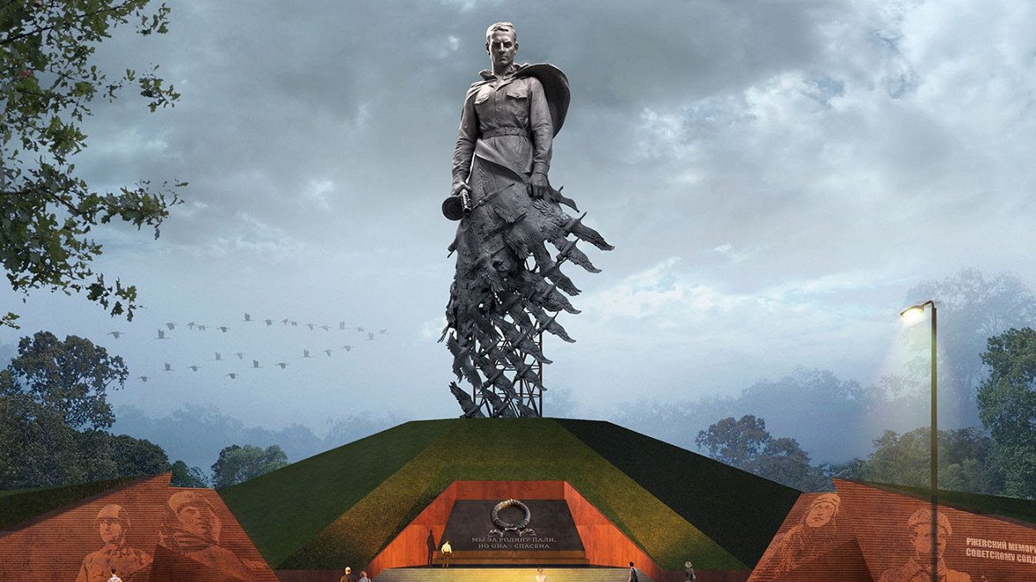

Память о солдатах будет жить вечно!

**Учитель**: Ребята. Давайте закончим наш классный час поделкой белого журавля.

(Звучит песня «Журавли»)

**Ученик**: Поклонимся великим тем годам.

Тем самым командирам и бойцам.

 И маршалам страны и рядовым,

  Поклонимся и мертвым и живым.

Всем тем, которых забывать нельзя,

Поклонимся, поклонимся, друзья!

Всем миром, всем народом, всей землей,

  Поклонимся за тот великий бой…

**Используемая литература**

* Буторина, Т. С. Воспитание патриотизма средствами образования / Т. С. Буторина, Н.П. Овчинникова — СПб: КАРО, 2004. — 224 с.
* Государственная программа «Патриотическое воспитание граждан Российской Федерации на 2011 – 2015 годы».
* Касимова Т. А. Патриотическое воспитание школьников: Методическое пособие / Т. А. Касимова, Д. Е. Яковлев. – М.: Айрис-пресс, 2005.
* Лебедева О. В. Классные часы и беседы по воспитанию гражданственности: 1-4 классы. – М.: ТЦ Сфера, 2005.
* Патриотическое воспитание в современной школе // Воспитательная работа в школе. 2005.-№4- с. 29.
* <http://www.pobediteli.ru/>
* <http://www.pamyat-naroda.ru/>
* <http://war.gtrf.info/>
* Личные архивы обучающихся образовательной организации.